Ефимов В.В., ТФЭ, 11 «А» класс
Зачет по лабораторному практикуму, I часть. – отправить на электронную почту efimberez@mail.ru до 18 ноября.
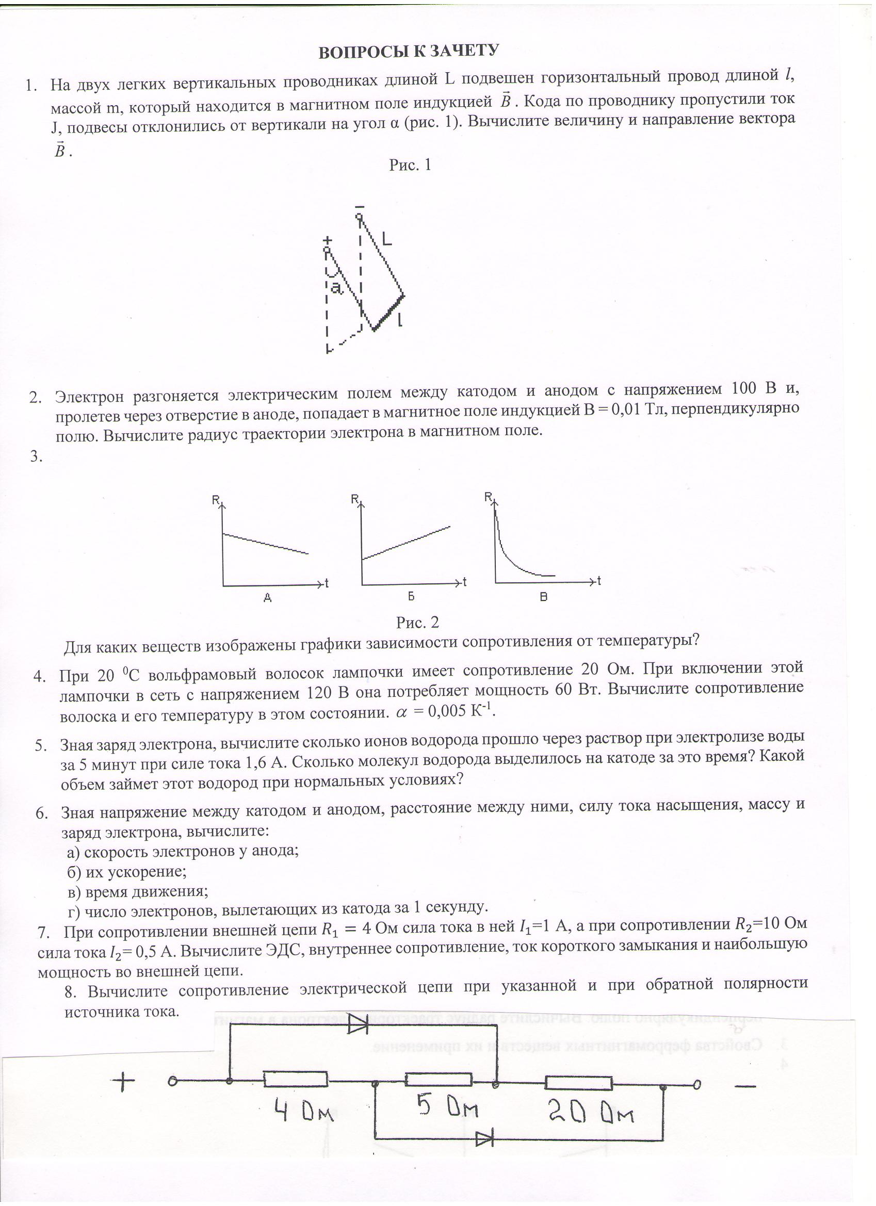
PS Решать самостоятельно!
Всем успеха!!!!
По всем вопросам обращаться: 8 982 485 79 17 – Марина Викторовна

